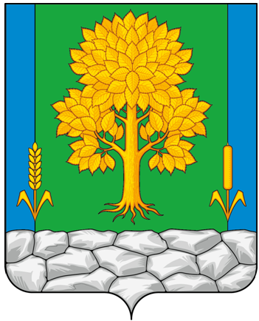
Российская Федерация
КЕМЕРОВСКАЯ ОБЛАСТЬ - КУЗБАСС
Топкинский муниципальный округ
АДМИНИСТРАЦИЯ
ТОПКИНСКОГО МУНИЦИПАЛЬНОГО округа
ПОСТАНОВЛЕНИЕ

от ________________ 2026 года № ___-п
г. Топки

О внесении изменений в постановление администрации Топкинского муниципального округа от 12.12.2024 № 2342-п «О создании комиссии по проведению инвентаризации защитных сооружений гражданской обороны на территории Топкинского муниципального округа»

В соответствии с Федеральным законом от 21.12.1994 № 68-ФЗ «О защите населения и территорий от чрезвычайных ситуаций природного и техногенного характера», Федеральным законом от 12.02.1998 № 28-ФЗ «О гражданской обороне», постановлением Губернатора Кемеровской области — Кузбасса от 27.11.2024 № 132-пг «О проведении инвентаризации защитных сооружений гражданской обороны, расположенных на территории Кемеровской области — Кузбасса, и признании утратившими силу постановление Губернатора Кемеровской области от 18.07.2018 № 45-пг «О проведении инвентаризации защитных сооружений гражданской обороны на территории Кемеровской области и признании утратившими силу некоторых постановлений Губернатора Кемеровской области»» и приведением нормативного правового акта в соответствие:
1. Внести в постановление администрации Топкинского муниципального округа от 12.12.2024 № 2342-п «О создании комиссии по проведению инвентаризации защитных сооружений гражданской обороны на территории Топкинского муниципального округа» следующие изменения:
1.1. Состав комиссии по проведению инвентаризации защитных сооружений гражданской обороны на территории Топкинского муниципального округа утвердить в новой редакции.
2. Контроль за исполнением постановления возложить на заместителя главы Топкинского муниципального округа по координации работы с правоохранительными органами и вопросам ГО и ЧС Н.С. Лоскутова.
3. Постановление вступает в силу после официального обнародования.

Глава Топкинского
муниципального округа С.В.Фролов

УТВЕРЖДЕН
постановлением администрации
Топкинского муниципального округа
от __________________ 2026 года № ____-п

Состав
комиссии по проведению инвентаризации защитных сооружений гражданской обороны на территории Топкинского муниципального округа

Кононов  Эдуард Владимирович | - председатель комиссии, заместитель главы Топкинского муниципального округа по АПК и капитальному строительству
Глебова  Татьяна Юрьевна | - начальник Управления образования администрации Топкинского муниципального округа
Лоскутов  Николай Сергеевич | - заместитель главы Топкинского муниципального округа по координации работы с правоохранительным органами и вопросам ГО и ЧС
Маркова  Анна Павловна | - начальник отдела ГО, предупреждения и ликвидации ЧС администрации Топкинского муниципального округа
Мурашкина  Наталья Валерьевна | - председатель Комитета по управлению муниципальным имуществом администрации Топкинского муниципального округа
Оспельников  Алексей Юрьевич | - управляющий директор ООО «Топкинский цемент» (по согласованию)
Поняйкин  Дмитрий Леонидович | - начальник управления архитектуры и градостроительства администрации Топкинского муниципального округа
Привалова  Галина Владимировна | - начальник отдела мобилизационной подготовки администрации Топкинского муниципального округа
Рау  Татьяна Игоревна | - и.о. начальника земельного отдела Комитета по управлению муниципальным имуществом администрации Топкинского муниципального округа

